**Nama :** Muhammad Hikmal AG

**Prodi :** Teknik Informatika (1B)

**Matkul :** Praktikum Dasar Pemrograman

**Percobaan 1**

1. Buka text editor. Buat file baru, beri nama Bioskop.java



1. Tuliskan struktur dasar bahasa pemrograman Java yang terdiri dari fungsi main()

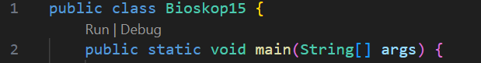

1. Buat array of String dengan nama penonton dengan kapasitas baris 4 elemen dan kolom 2 elemen



1. Isi masing-masing elemen array penonton

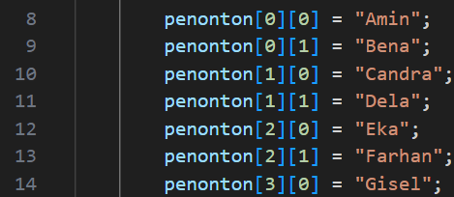

1. Tampilkan semua isi elemennya ke layer

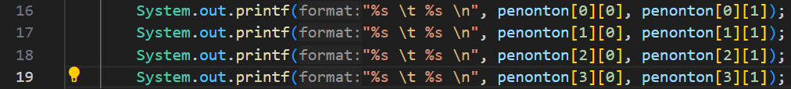

1. Compile dan run program

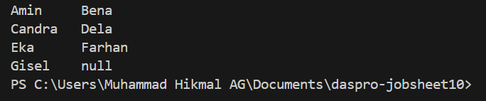

PERTANYAAN

1. Pengisian elemen array dengan metode sesuai percobaan tersebut tidak harus berurutan. Artinya, kita hanya tinggal menyesuaikan saja mau mengisikan baris dan kolom yang mana dulu dengan melakukan deklarasi penonton[baris][kolom] = “nama”.
2. Fungsi dari penonton.length adalah untuk mengetahui Panjang array penonton, sedangkan penonton[0].length digunakan untuk mengetahui Panjang array penonton pada baris ke 1.

penonton[0].length, penonton[1].length, penonton[2].length, dan penonton[3].length memiliki nilai yang sama karena di deklarasi awal, semua Panjang dari array tersebut diset sama.

1. Modifikasi *menggunakan for each loop*
2. Modifikasi *menggunakan for loop*

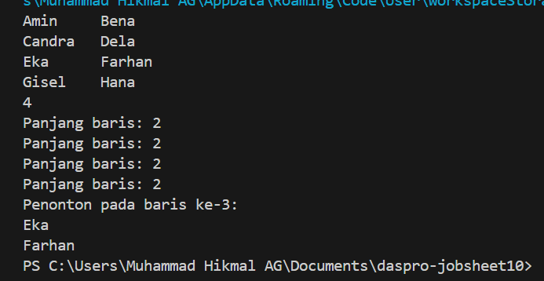

1. Modifikasi perulangan dengan *foreach loop*

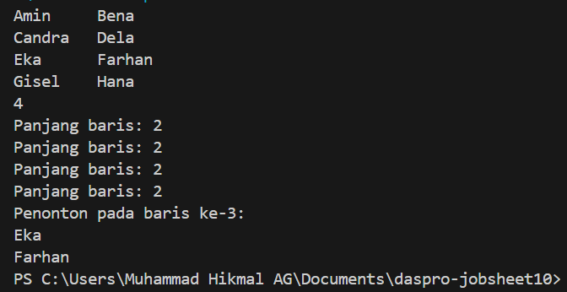

1. Modifikasi kode program untuk menampilkan nama penonton untuk setiap baris

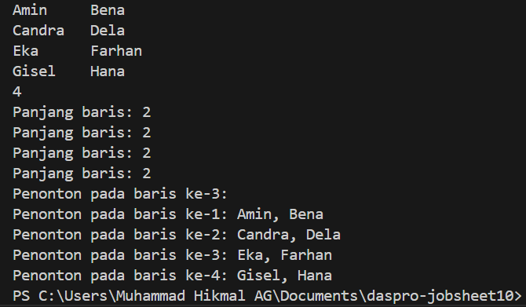

1. Kekurangan dan kelebihan foreach loop dibandingkan dengan for loop :

**FOR EACH LOOP**

Kekurangan

1. Tidak fleksibel untuk modifikasi koleksi
2. Tidak cocok untuk kontrol iterasi yang kompleks
3. Tidak memberi kontrol penuh terhadap indeks atau posisi elemen

Kelebihan

1. Penulisan lebih sederhana
2. Mengurangi kemungkinan kesalahan
3. Lebih aman untuk koleksi yang tidak memiliki indeks

**FOR LOOP**

Kekurangan

1. Lebih kompleks dan lebih banyak penulisan kode
2. Lebih rentan terhadap kesalahan penulisan logika
3. Lebih sulit digunakan untuk koleksi non-indeks

Kelebihan

1. Kontrol lebih besar atas indeks dan urutan iterasi
2. Dapat mengubah koleksi atau array dengan mudah
3. Mendukung kondisi loop yang lebih kompleks
4. Indeks baris maksimal untuk array penonton adalah
5. Indeks kolom maksimal untuk array penonton adalah
6. Fungsi dari String.join()adalah untuk menggabungkan elemen-elemen dari koleksi (seperti array atau koleksi lainnya) menjadi sebuah string dengan pemisah tertentu. Metode ini sangat berguna ketika kita ingin menggabungkan beberapa elemen menjadi satu string dengan pemisah yang jelas di antara elemen-elemen tersebut.
7. Push dan commit ke github.

Percobaan 2

1. Buka text editor. Buat file baru, beri nama BioskopWithScanner.java



1. Tuliskan struktur dasar bahasa pemrograman Java yang terdiri dari fungsi main()
2. Import library Scanner
3. Deklarasikan variabel Scanner

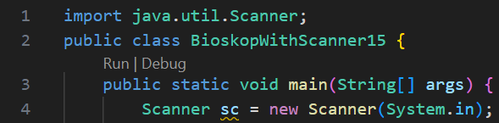

1. Deklarasikan variable baris dan kolom bertipe int serta nama dan next bertipe String.
2. Buat array of String dengan nama penonton dengan 4 baris dan 2 kolom

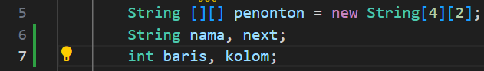

1. Gunakan scanner untuk mengisi elemen pada array penonton

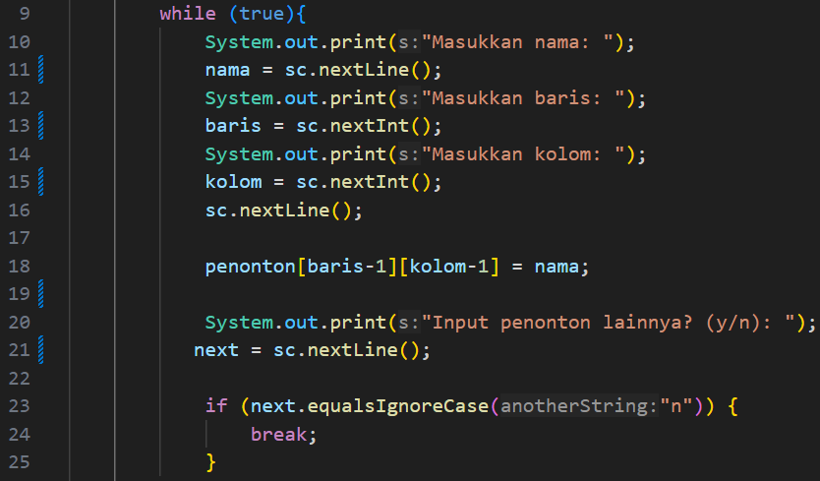

1. Compile dan run program kemudian cobalah menginputkan beberapa data penonton.

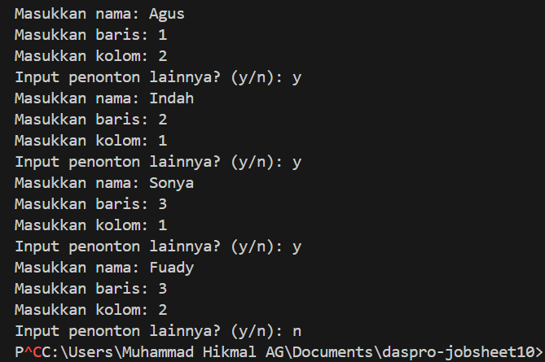

PERTANYAAN

1. Pengisian elemen array dari scanner tidak harus dilakukan secara berurutan mulai dari indeks ke-0 karena dalam percobaan ini hamper mirip dengan percobaan 1. Array akan terisi sesuai dengan keinginan orang yang menginput dan bebas dimulai dari indeks berapa saja.
2. Modifikasi kode program untuk memberikan opsi menu sebagai berikut:

Menu 1: Input data penonton

Menu 2: Tampilkan daftar penonton

Menu 3: Exit

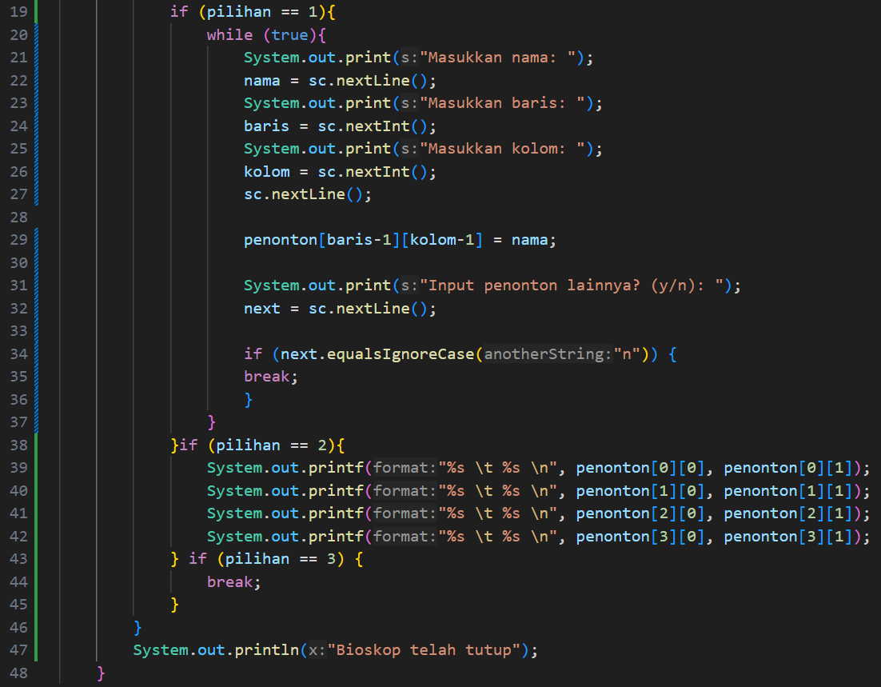

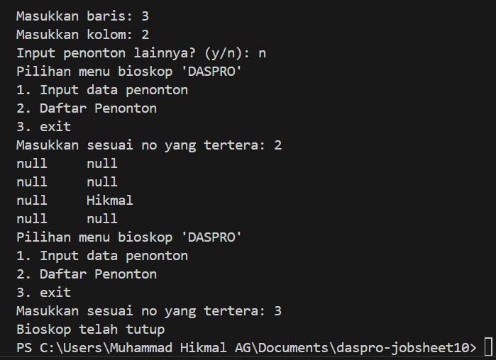

Percobaan 3

1. Buka text editor. Buat file baru, beri nama Numbers<NoAbsen>.java



1. Tuliskan struktur dasar bahasa pemrograman Java yang terdiri dari fungsi main()

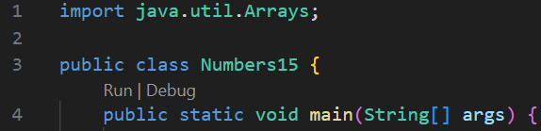

1. Deklarasi dan instansiasi array 2 dimensi bernama myNumbers dengan elemen bertipe int. Array tersebut memiliki 3 baris. Baris pertama terdiri dari 5 kolom. Baris kedua terdiri dari 3 kolom. Baris ketiga terdiri dari 1 kolom.

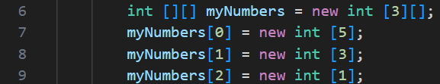

PERTANYAAN

1. Tambahkan kode program



1. Fungsi dari Arrays.toString() adalah untuk mengonversi array menjadi representasi string yang dapat dibaca oleh manusia. Metode ini menghasilkan sebuah string yang mencakup elemen-elemen array yang dipisahkan oleh koma dan dibungkus dengan tanda kurung siku ([ ]).
2. Nilai default untuk elemen pada array dengan tipe data int adalah 0
3. Tambahkan kode program



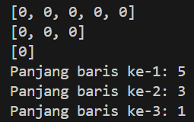

1. Array myNumbers memiliki length berbeda untuk setiap barisnya. Panjang array tidak dapat dimodifikasi setelah diinstansiasi.

Percobaan 4

1. Buka text editor. Buat file baru, beri nama SIAKAD.java



1. Tuliskan struktur dasar bahasa pemrograman Java yang terdiri dari fungsi main()
2. Import library Scanner
3. Deklarasikan variabel Scanner

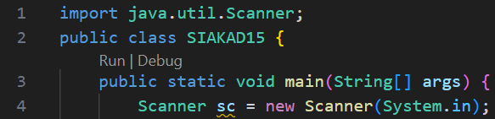

1. Buat array of int bernama nilai dengan 4 baris dan 3 kolom



1. Gunakan scanner dan nested loop untuk mengisi elemen pada array nilai. Compile dan run kode program.
2. Modifikasi kode program pada langkah 6 untuk menghitung dan menampilkan nilai rata-rata setiap siswa

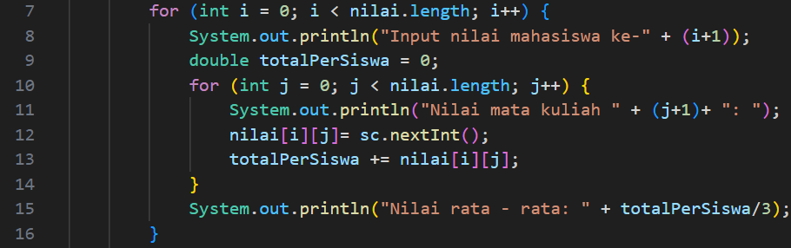

1. Tambahkan kode program untuk menghitung nilai rata-rata setiap mata kuliah

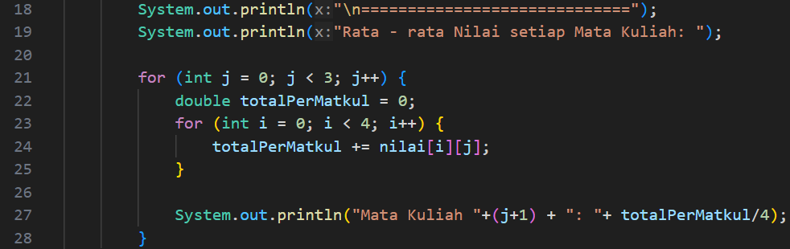

PERTANYAAN

1. Bagaimana jika terdapat perubahan jumlah siswa dan jumlah mata kuliah? Modifikasi kode program SIAKAD untuk mengakomodasi jumlah siswa dan jumlah mata kuliah yang dinamis.